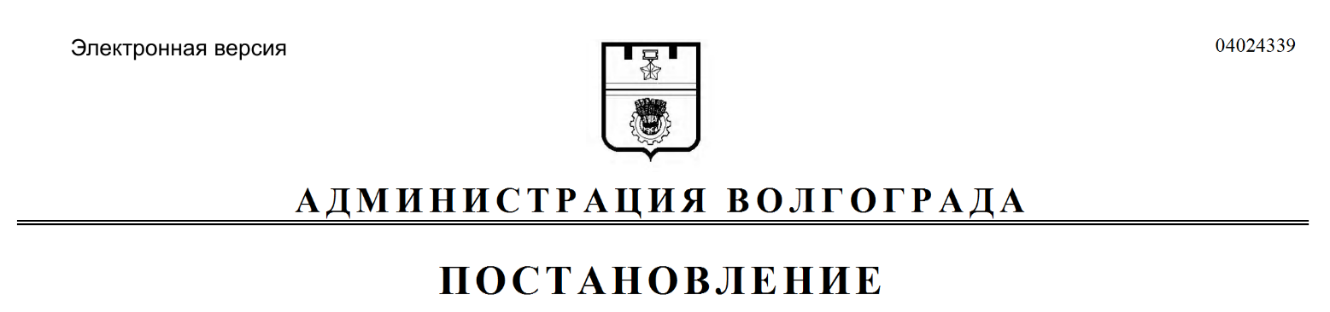
от 30.03.2021 № 289

О внесении изменения в постановление главы Волгограда от 12 февраля 2008 г. № 228 «О создании комиссии по подготовке проекта правил землепользования и застройки городского округа город-герой Волгоград»

В соответствии с Градостроительным кодексом Российской Федерации, руководствуясь статьями 7, 39 Устава города-героя Волгограда, администрация Волгограда
ПОСТАНОВЛЯЕТ:
1. Внести в раздел 3 Положения о комиссии по подготовке проекта правил землепользования и застройки городского округа город-герой Волгоград, утвержденного постановлением главы Волгограда от 12 февраля 2008 г. № 228 «О создании комиссии по подготовке проекта правил землепользования и застройки городского округа город-герой Волгоград», изменение, дополнив пункт 3.13 после абзаца шестого абзацами следующего содержания:
«уполномоченным федеральным органом исполнительной власти или юридическим лицом, созданным Российской Федерацией и обеспечивающим реализацию принятого Правительством Российской Федерации решения о комплексном развитии территории;
высшим исполнительным органом государственной власти субъекта Российской Федерации, органом местного самоуправления, принявшими решение о комплексном развитии территории, юридическим лицом, созданным субъектом Российской Федерации и обеспечивающим реализацию принятого субъектом Российской Федерации решения о комплексном развитии территории, либо лицом, с которым заключен договор о комплексном развитии территории в целях реализации решения о комплексном развитии территории.».
2. Настоящее постановление вступает в силу со дня его официального опубликования.

Глава Волгограда В.В.Лихачев

